Инструкция по работе в модуле «Курсы по выбору»

Сервис для выбора дисциплины по английскому языку на второй семестр 2020/2021 учебного года доступен по ссылке: https://courseselect.hse.ru

Краткий список действий:
Шаг 1. Вход в модуль «Курсы по выбору»
Шаг 2. Проверка заявки на дисциплину
Шаг 3. Проверка пересечений в расписании
Шаг 4. Редактирование заявки при необходимости

Шаг 1. Вход в модуль «Курсы по выбору»
Вход в сервис осуществляется по корпоративной электронной почте (если Вы забыли пароль, то для его восстановления Вам необходимо обратиться к сотрудникам Вашего учебного офиса). Для авторизации в системе необходимо перейти по ссылке «Войти через ЕЛК ВШЭ»:
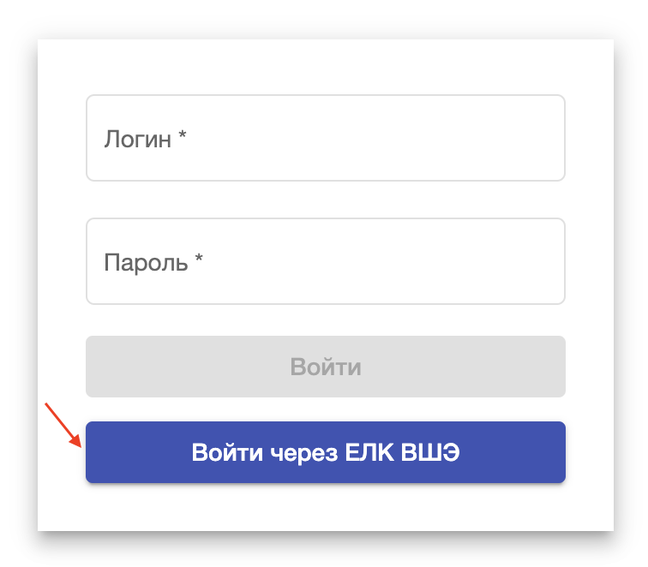
При нажатии на кнопку необходимо выбрать тип учетной записи – выбрать пункт «Студенты»):

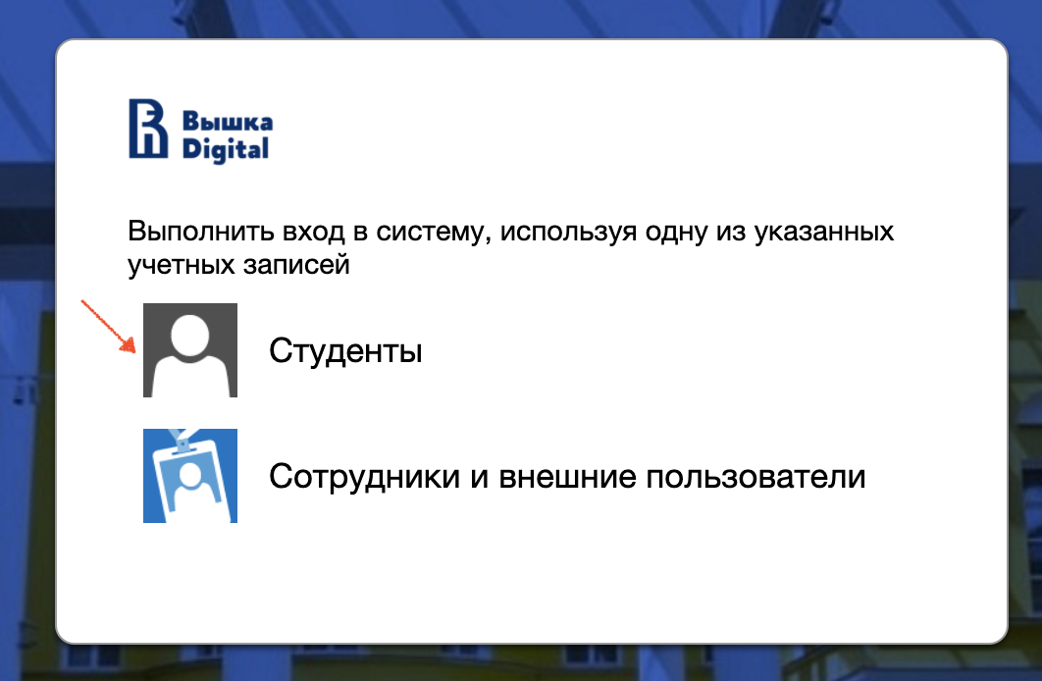

После этого необходимо ввести адрес корпоративной электронной почты и пароль и нажать на кнопку «Вход». При успешной авторизации осуществится переход к основному экрану модуля «Курсы по выбору».

Шаг 2. Проверка заявки на дисциплину
Когда Вы войдете в систему, необходимо проверить, что автоматически сформированная заявка на дисциплину корректна. Она будет соответствовать той дисциплине, которую Вы изучали в первом семестре. У выбранной по умолчанию дисциплины будет указана предметная подгруппа:

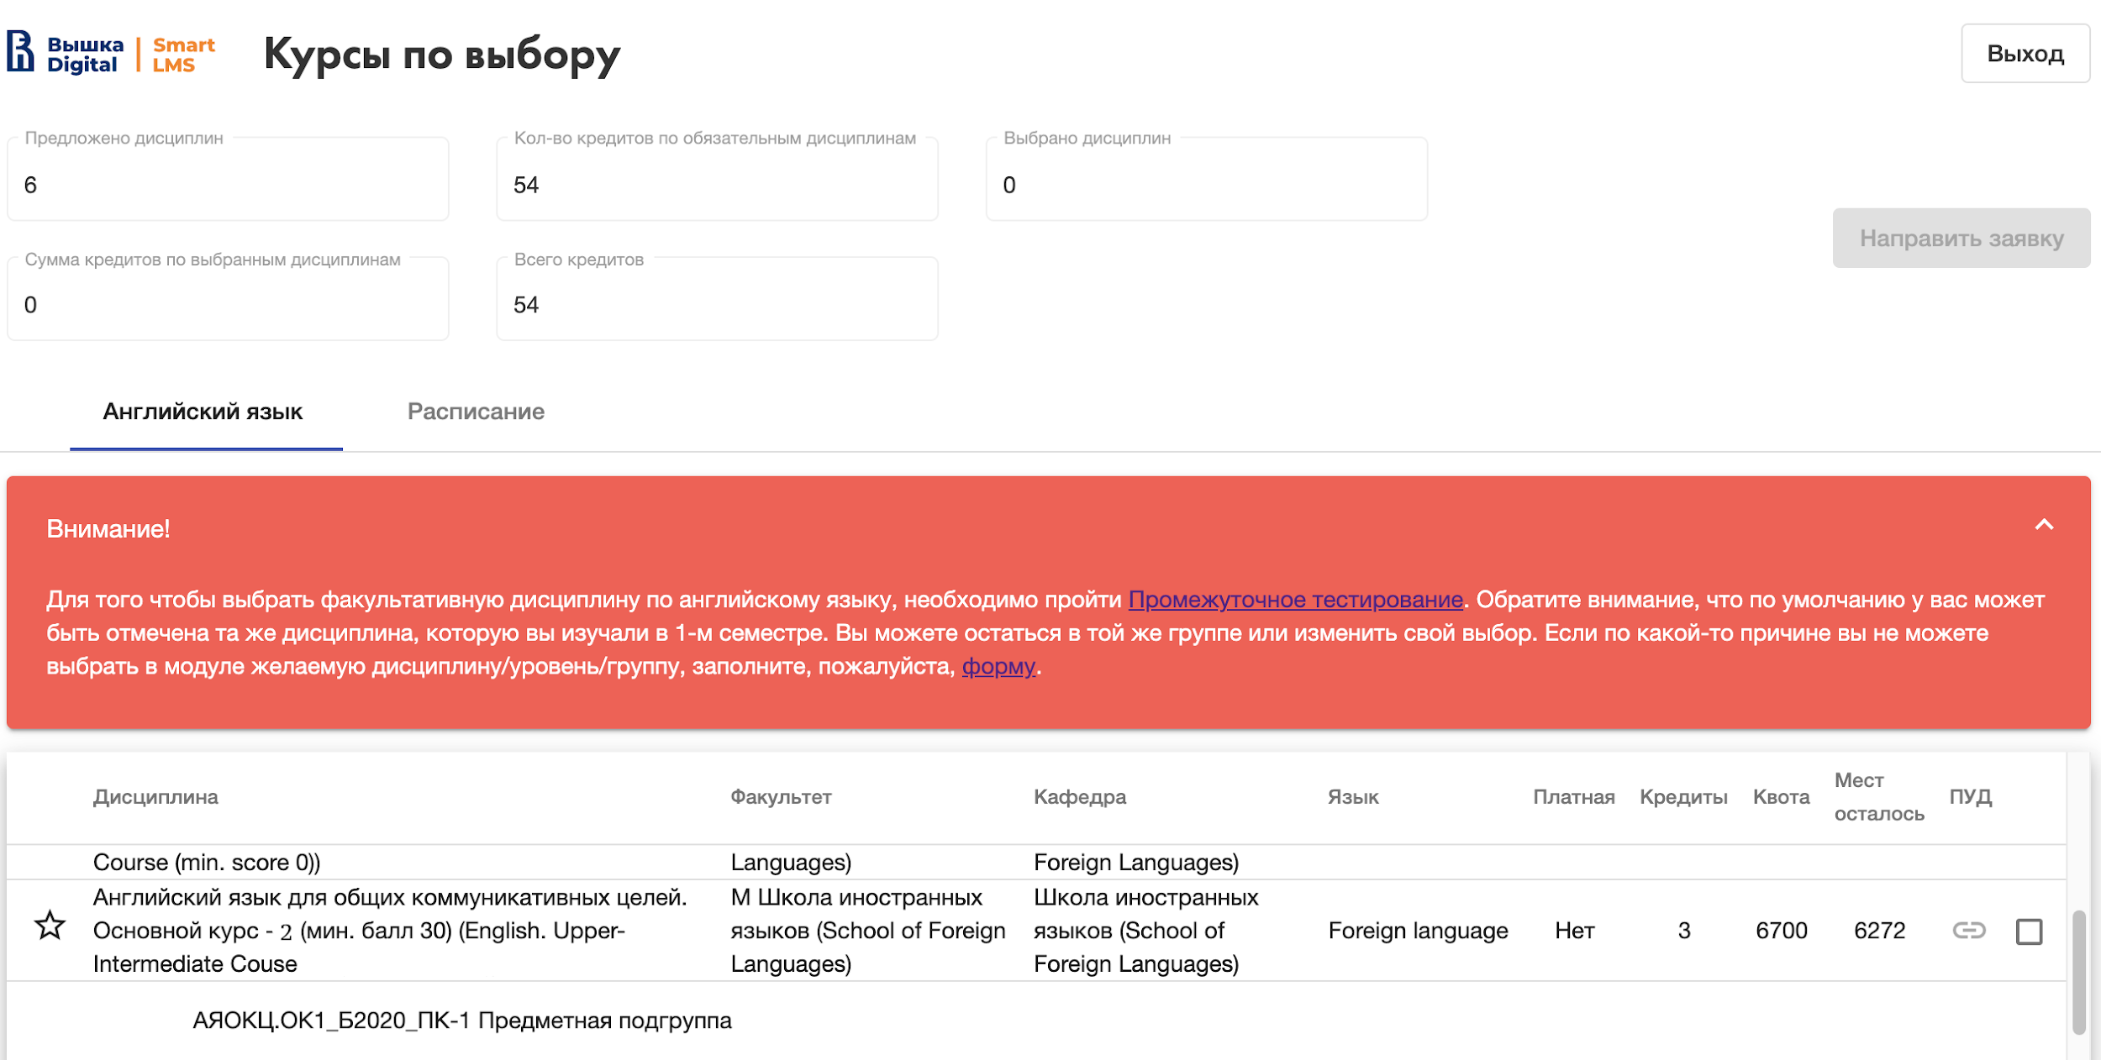

Если по какой-то причине рядом с необходимой дисциплиной не указана предметная подгруппа, см. Шаг 4 инструкции.

Шаг 3. Проверка пересеченности в расписании
Если дисциплина на второй семестр по умолчанию выбрана верно, отметьте ее чекбоксом в правой части экрана, перейдите на вкладку «Расписание» и проверьте, что преподаватель и территория проведения занятий указаны верно. А также удостоверьтесь, что расписание выбранной предметной единицы не пересекается с Вашим основным расписанием.
Ваше основное расписание отображается в колонке «Мое расписание», расписание по выбранной предметной единице – в колонке «Заявка».
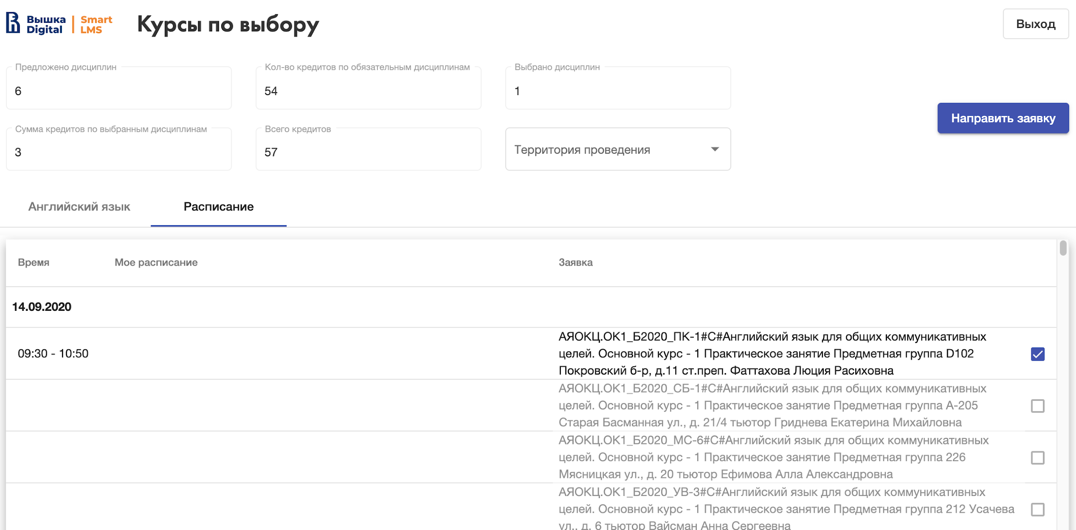

Вы также можете воспользоваться фильтром предметных подгрупп по территории проведения занятия:
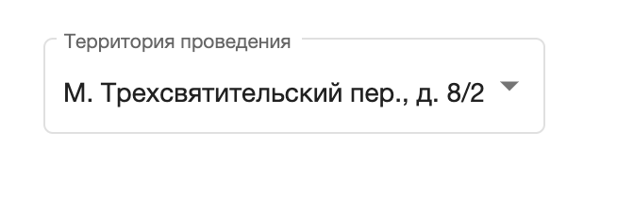

Если по какой-то причине выбранная по умолчанию предметная единица Вам не подходит, см. Шаг 4 инструкции.

Шаг 4. Редактирование заявки при необходимости
Чтобы отредактировать заявку, на вкладке «Английский язык» необходимо выбрать желаемую дисциплину, отметив чекбокс в правой части экрана (выбрать можно только одну дисциплину из списка):

В списке окажутся все дисциплины, на которые Вы можете записаться по результатам Промежуточного тестирования, а также выбранная по умолчанию дисциплина, которую Вы изучали в первом семестре.
Вы не сможете отправить заявку на дисциплину и выбрать ее в списке, если количество свободных мест окажется равным 0 в графе «Мест осталось».
После выбора дисциплины перейдите на вкладку «Расписание». В колонке «Заявка» окажется расписание всех предметных подгрупп по выбранной дисциплине. Проверьте преподавателя, территорию проведения занятий, а также пересечения в расписании. Выберите одну из предложенных предметных единиц, отметив чекбокс в правой части экрана, после чего нажмите на кнопку «Направить заявку»:

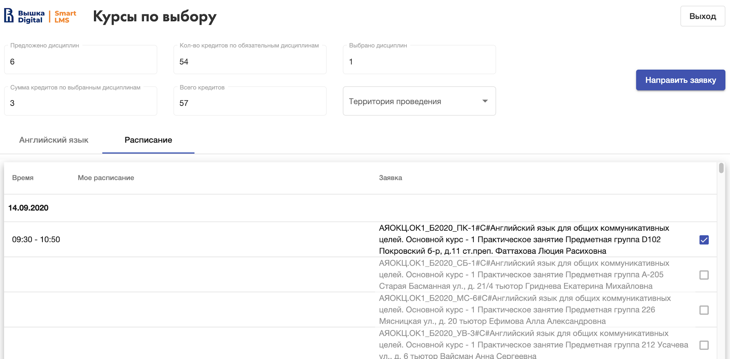

При успешной отправке Вы увидите соответствующее уведомление:
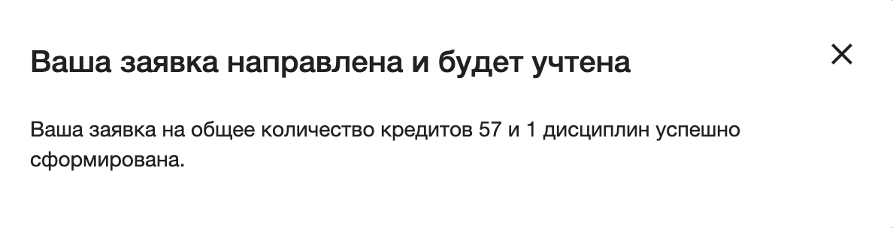
Важно! Нельзя отправить заявку, если не будет выбрана предметная подгруппа. В этом случае Вы увидите уведомление:
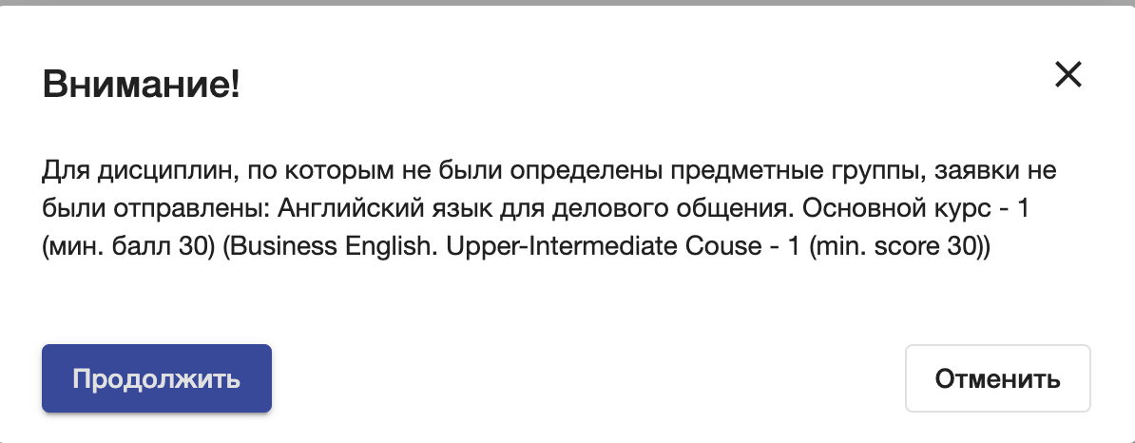

Вы сможете отредактировать заявку в любой момент до завершения кампании по выбору.

Внимание! Если Вы не прошли промежуточное тестирование по английскому языку в SmartLMS, вкладка со списком дисциплин окажется пустой.
Если по какой-то причине вы не можете выбрать в модуле желаемую дисциплину/уровень/группу, заполните, пожалуйста, форму.

